令和7年2月吉日

関係者様各位

千葉市あんしんケアセンター

みつわ台・都賀・桜木・千城台・大宮台

第23回若葉区ソーシャルワーカー連絡会開催のご案内

記

平素より千葉市あんしんケアセンターの運営にご高配を賜り、厚く御礼申し上げます。

今回は、日頃の業務の中で、対人関係や「ハラスメント事案に対し、事務所全体でどのように対応するか」等で悩んだりすることが増えているかと思います。カスタマーハラスメントの研修会を企画してみました。講師は東葛総合法律事務所　萩原　得誉　弁護士をお招きしています。

お忙しいところ恐縮ですが、ご参加下さいますようお願いいたします。

以上

１．日　時　　令和7年3月１７日 (月）　14：00～16：00

２．場　所　　若葉区保健福祉センター　3階　社協大会議室（※参集）

３．内　容　　「カスタマーハラスメントへの対応」　　　　　

講師：東葛総合法律事務所　萩原　得誉　弁護士

　　　　　　　内容：講義・グループワーク

４.申込方法　必要事項をご記入の上、**〇月〇日（金）迄に、下記申し込み受付フォームよりメールにてお申込み下さい。**

参加される方には、追って資料と招待メールをお送りします。

**〇月〇日までに資料・招待メールが届かない場合は下記電話番号までお問合せ下さい。**

5.申し込受付フォーム

下記の項目①～④を参加希望者ごとに、ちば電子申請サービスにてお申込みください。その際に下記①から④までご記入ください

1. 氏名（ふりがな）
2. 事業所名
3. 電話番号
4. メールアドレス
5. 事前質問

【参加登録URL（千葉電子申請システム）】

<https://apply.e-tumo.jp/city-chiba-u/offer/offerList_detail?tempSeq=40845>

[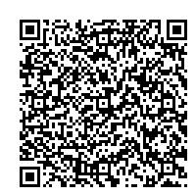](https://apply.e-tumo.jp/city-chiba-u/offer/offerList_detail?tempSeq=40845)

ご不明な点はご連絡ください。

○開催担当：千葉市あんしんケアセンター桜木(矢嶋、牧田)、千城台(岡村)

第23回若葉区ソーシャルワーカー連絡会申し込み完了のご案内

お申込みありがとうございます。

連絡会終了後、下記のQRコード又はURLへアクセス頂きアンケートをご回答ください。ご協力よろしくお願い致します。

第２３回若葉区ソーシャルワーカー連絡会 アンケート用QRコード・URL

（回答期間：令和７年３月１７日（月）１６：００ ～ 令和７年３月２７日（木）２３：５９）

URL

<https://apply.e-tumo.jp/city-chiba-u/offer/offerList_detail?tempSeq=40836>

QRコード

[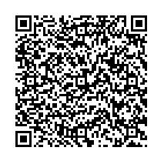](https://apply.e-tumo.jp/city-chiba-u/offer/offerList_detail?tempSeq=40836)



千葉市あんしんケアセンター桜木

千葉市若葉区貝塚2－21－9

電話番号　043－214－1841

担当　矢嶋、牧田